中职语文对口升学一轮复习测试题：文言文阅读

文言文阅读(22分。其中选择题12分，每小题3分；翻译题10分)
韩非子·和氏
楚人和氏得玉璞楚山中，奉而献之厉王，厉王使玉人相之，玉人曰：“石也。”王以和为诳，而刖其左足。及厉王薨，武王即位，和又奉其璞而献之武王，武王使玉人相之，又曰“石也”，王又以和为诳，而刖其右足。武王薨，文王即位，和乃抱其璞而哭于楚山之下，三日三夜，泣尽而继之以血。王闻之，使人问其故，曰：“天下之刖者多矣，子奚哭之悲也？”和曰：“吾非悲刖也，悲夫宝玉而题之以石，贞士而名之以诳，此吾所以悲也。”王乃使玉人理其璞而得宝焉，遂命曰：“和氏之璧。”
夫珠玉人主之所急也，和虽献璞而未美，未为主之害也，然犹两足斩而宝乃论，论宝若此其难也。今人主之于法术也，未必和璧之急也，而禁群臣士民之私邪；然则有道者①之不戮也，特帝王之璞未献耳。主用术则大臣不得擅断，近习②不敢卖重；官行法则浮萌③趋于耕农，而游士危于战陈，则法术者乃群臣士民之所祸也。人主非能倍大臣之议，越民萌之诽，独周乎道言也，则法术之士虽至死亡，道必不论④矣。
昔者吴起教楚悼王以楚国之俗曰：“大臣太重，封君太众，若此则上逼主而下虐民，此贫国弱兵之道也。不如使封君之子孙三世而收爵禄绝灭百吏之禄秩损不急之枝官以奉选练之士。”悼王行之期年而薨矣，吴起枝解于楚。商君教秦孝公以连什伍，设告坐⑤之过，燔诗书而明法令，塞私门之请而遂⑥公家之劳，禁游宦之民而显耕战之士。孝公行之，主以尊安，国以富强，八年而薨，商君车裂于秦。楚不用吴起而削乱，秦行商君法而富强，二子之言也已当矣，然而枝解吴起而车裂商君者何也？大臣苦法而细民恶治也。当今之世，大臣贪重，细民安乱，甚于秦、楚之俗，而人主无悼王、孝公之听，则法术之士，安能蒙二子之危也而明己之法术哉！此世所以乱无霸王也。
【小题1】下列语句中，加点的词的解释不正确的一项是
A．而刖其左足 刖：砍断脚，古代的一种酷刑。
B．而游士危于战陈 陈：通“阵”，指军队阵列
C．独周乎道言也 周：契合，此可引申为采纳
D．大臣苦法而细民恶治也 治：被治理，此引申为被管制
【小题2】下列各组语句中，加点的词意义和用法都不同的一组是
A．玉人曰：“石也。”/ 是寡人之过也
B．和虽献璞而未美 ／ 虽无丝竹管弦之盛
C．然犹两足斩而宝乃论 ／乃能衔哀致诚
D．主以尊安 ／ 且以一璧之故逆强秦之欢
【小题3】下列用“／”给文中画波浪线部分的断句，正确的一项是
不如使封君之子孙三世而收爵禄绝灭百吏之禄秩损不急之枝官以奉选练之士。
A．不如使封/君之子孙三世/而收爵禄/绝灭百吏之禄秩/损不急之枝官/以奉选练之士
B．不如使封君之子孙三世而收爵禄/绝灭百吏之禄秩/损不急之枝官/以奉选练之士
C．不如使封君之子孙/三世而收/爵禄绝灭/百吏之禄秩损/不急之枝官以奉选练之士
D．不如使封君之子孙三世而收/爵禄绝灭/百吏之禄秩损/不急之枝官以奉选练之士
【小题4】下列对课文的分析正确的一项是
A．第一段，和氏得到玉璞后,先后两次进献君王，均以欺骗罪被处以刖足之刑。后至文王时他才得以献玉而正名，并将玉命名为“和氏之璧”。
B．第二段，韩非指出若以法、术治国的话，臣则失去擅权弄权的自由，士民则失去游说游荡的自由，法、术也就成了群臣士民的祸害。
C．第三段，韩非借吴起与商君之例，阐明了法、术能否施行于世，取决于君主的判断力以及臣子细民的处世态度。然后借此针砭时弊，指出当世乱而无霸主的原因。
D．文章除了运用和氏之喻、吴起商鞅之例外，还拿悼王孝公楚秦两国君主对法的态度及其结果作对比，文笔犀利而深入浅出，叙议相间而富于变化。
【小题5】将文中划横线的句子翻译成现代汉语。（10分）
（1）悲夫宝玉而题之以石。（3分）
（2）然则有道者之不戮也，特帝王之璞未献耳。（4分）
（3）禁游宦之民而显耕战之士。（3分）
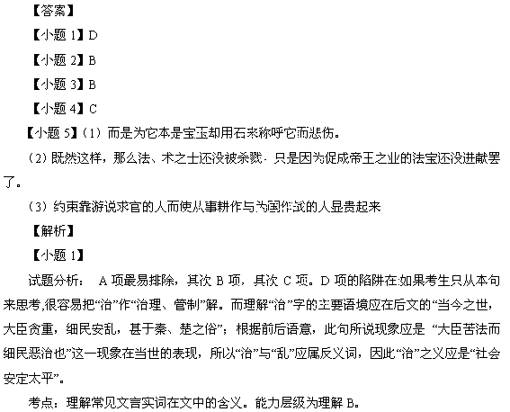
【小题2】
试题分析： 虽，即使；课句内为虽然，因此项有难度，所以课内句选句时遵循从易原则。本题整体难度中等，排除难易排序应为：A、C、D。“和虽献璞而未美”，理解“虽”的意思，关键在先要理解“未美”之义，而理解“未美”，则须联系后句“未为主之害也”来理解，“不构成对君主的损害”与前句“未美”应是转折关系，因此“未美”应指所献之璞不美，而根据后文，和氏所献之璞应是美的，只是君王不识货而已，所以“虽”所引领的内容应是一种让步假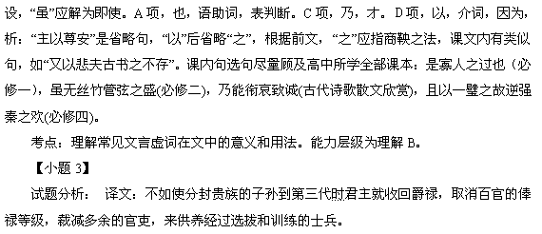
考点：理解并翻译文中的句子。能力层级为理解B。
【小题4】
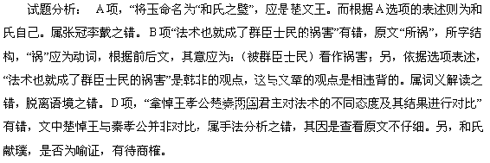
考点：归纳内容要点，概括中心意思。能力层级为分析综合C。
【小题5】
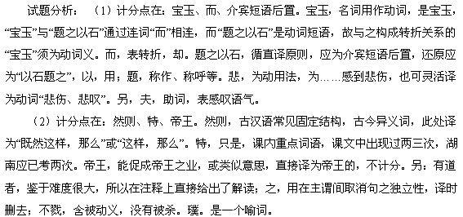
（3）计分点在：禁、游宦、显。禁，约束，译为禁止，不计分，译为制止，勉强算对。游宦，靠游说求官，若译为“游说求官”，也给分。（游宦：春秋 战国 时期士人离开本国至他国谋求官职）显，使动用法，使……显贵。
考点：理解并翻译文中的句子。能力层级为理解B。

